Отчёт по лабораторной работе №9

Дисциплина: Архитектура компьютера

Калашникова Ольга Сергеевна

Содержание

# 1 Цель работы

Целью работы является приобретение навыков написания программ с использованием подпрограмм. Знакомство с методами отладки при помощи GDB и его основными возможностями

# 2 Выполнение лабораторной работы

## 2.1 Реализация подпрограмм в NASM

Создаём каталог для программам лабораторной работы № 9 (при помощи команды mkdir ~/work/arch-pc/lab09), переходим в него (при помощи команды cd ~/work/arch-pc/lab09) и создаём файл lab09-1.asm (при помощи команды touch lab09-1.asm) (рис. ??),(рис. ??)

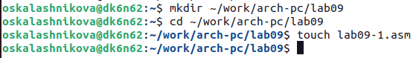

Создание папки, её открытие и создание файла

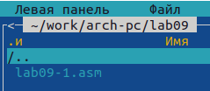

Проверка наличия папки и файла

Программу вычисления арифметического выражения f(x) = 2x + 7 с помощью подпрограммы _calcul. В данном примере x вводится с клавиатуры, а само выражение вычисляется в подпрограмме

Введём в файл lab09-1.asm текст программы из данного листинга. Программа вычисляет арифметическое выражение f(x) = 2x + 7 с помощью подпрограммы _calcul. В данном примере x вводится с клавиатуры, а само выражение вычисляется в подпрограмме для корректной работы нужно переместить файл “in_out.asm” в тот же каталог, где лежит и файл с текстом программы.(рис. ??),(рис. ??)

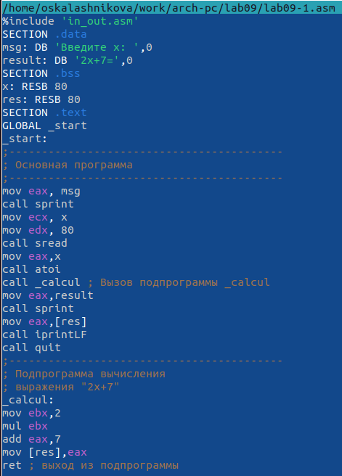

Текст программы

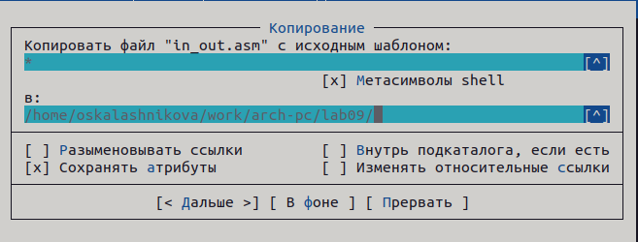

Перемещение файла “in_out.asm”

Создаем исполняемый файл и запускаем его (компиляция: nasm -f elf lab09-1.asm , ld -m elf_i386 -o lab09-1 lab09-1.o , запуск: ./lab09-1) (рис. ??)

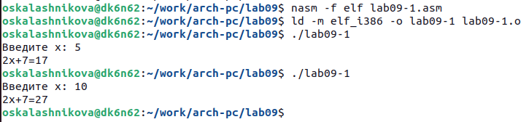

Создание и запуск исполняемого файла

Изменим текст программы, добавив подпрограмму _subcalcul в подпрограмму _calcul, для вычисления выражения f(g(x)), где x вводится с клавиатуры, f(x) = 2x + 7, g(x) = 3x − 1. Т.е. x передается в подпрограмму _calcul из нее в подпрограмму _subcalcul, где вычисляется выражение g(x), результат возвращается в _calcul и вычисляется выражение f(g(x)). Результат возвращается в основную программу для вывода результата на экран.(рис. ??)

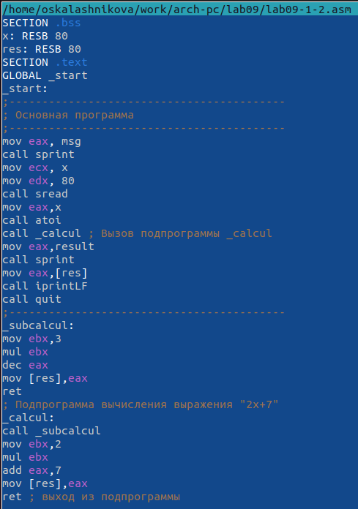

Изменённый текст программы

Создаем исполняемый файл и запускаем его (компиляция: nasm -f elf lab09-1-2.asm , ld -m elf_i386 -o lab09-1-2 lab09-1-2.o , запуск: ./lab09-1-2) (рис. ??)

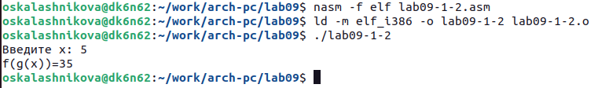

Создание и запуск исполняемого файла

Листинг №1:

%include 'in_out.asm'  
SECTION .data  
msg: DB 'Введите x: ',0  
result: DB 'f(g(x))=',0  
SECTION .bss  
x: RESB 80  
res: RESB 80  
SECTION .text  
GLOBAL _start  
_start:  
mov eax, msg  
call sprint  
mov ecx, x  
mov edx, 80  
call sread  
mov eax,x  
call atoi  
call _calcul ; Вызов подпрограммы _calcul  
mov eax,result  
call sprint  
mov eax,[res]  
call iprintLF  
call quit  
_subcalcul:  
mov ebx,3  
mul ebx  
dec eax  
mov [res],eax  
ret  
; Подпрограмма вычисления выражения "2x+7"  
_calcul:  
call _subcalcul ; Вызов подпрограммы _subcalcul  
mov ebx,2  
mul ebx  
add eax,7  
mov [res],eax  
ret ; выход из подпрограммы

## 2.2 Отладка программам с помощью GDB

Создаём файл lab09-1.asm (при помощи команды touch lab09-2.asm) (рис. ??)

Проверка наличия папки и файла

Проверка наличия папки и файла

Введём в файл lab09-2.asm текст программы из данного листинга. Программа печатает сообщение Hello world! (рис. ??)

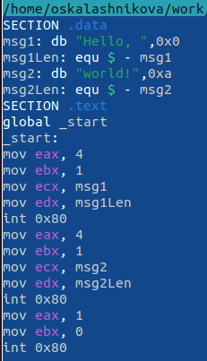

Текст программы

Создаем исполняемый файл и запускаем его (компиляция: nasm -f elf lab09-2.asm , ld -m elf_i386 -o lab09-2 lab09-2.o , запуск: ./lab09-2) (рис. ??)

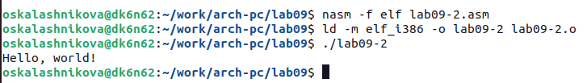

Создание и запуск исполняемого файла

Для работы с GDB в исполняемый файл необходимо добавить отладочную информацию, для этого трансляцию программ необходимо проводить с ключом ‘-g’ (nasm -f elf -g -l lab09-2.lst lab09-2.asm , ld -m elf_i386 -o lab09-2 lab09-2.o) (рис. ??)

Трансляция с ключом ‘-g’

Трансляция с ключом ‘-g’

Загружаем исполняемый файл в отладчик gdb (при помощи команды gdb lab09-2), проверяем работу программы, запустив ее в оболочке GDB с помощью команды run (рис. ??)

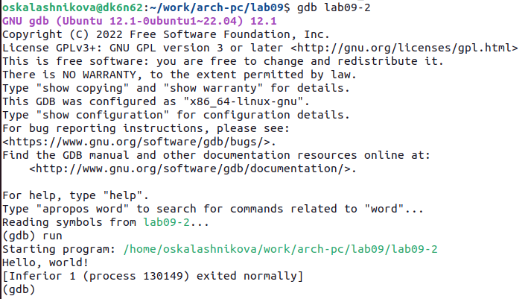

Загрузка исполняемого файла в отладчик gdb и проверка работы программы

Для более подробного анализа программы установим брейкпоинт на метку _start, с которой начинается выполнение любой ассемблерной программы, и запустим её (рис. ??)

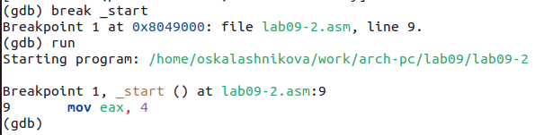

Установка брейкпоинта на метку _start и запуск программы

Посмотрим дисассимилированный код программы с помощью команды disassemble начиная с метки _start (рис. ??)

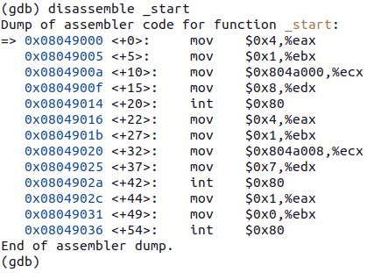

Дисассимилированный код программы начиная с метки _start

Переключимся на отображение команд с Intel’овским синтаксисом, введя команду set disassembly-flavor intel (рис. ??)

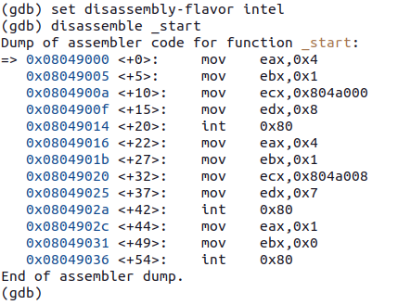

Синтаксис Intel

Вопрос: Перечислите различия отображения синтаксиса машинных команд в режимах ATT и Intel

Ответ:

Из того что я увидела, могу отметить

1. В синтаксисе ATT порядок операндов обычно другой, чем в Intel (В ATT сначала указывается исходный операнд, а потом результирующий). Например, в команде mov синтаксис ATT будет: mov $0x4, %eax, а в синтаксисе Intel: mov eax, 0x4.
2. В синтаксисе ATT со знака доллара ($) начинаются имена операндов, в то время как в синтаксисе Intel этот знак обычно не используется. Например, mov $0x4, %eax в синтаксисе ATT и mov eax, 0x4 в синтаксисе Intel
3. В синтаксисе ATT со знака процента (%) начинаются имена регистров, в то время как в синтаксисе Intel этот знак обычно не используется. Например, mov $0x4, %eax в синтаксисе ATT и mov eax, 0x4 в синтаксисе Intel

Включим режим псевдографики для более удобного анализа программы (при помощи команд layout asm и layout regs) (рис. ??)

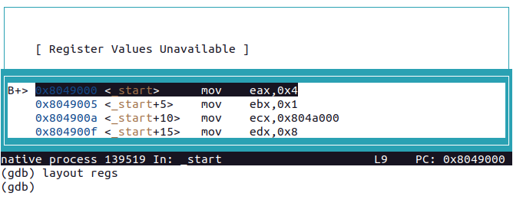

Режим псевдографики

## 2.3 Добавление точек останова

На предыдущих шагах была установлена точка останова по имени метки (_start). Проверим это с помощью команды info breakpoints (i b)(рис. ??)

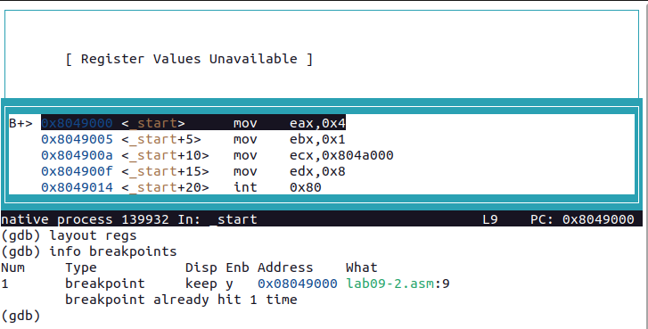

Информация о точках останова

Установим еще одну точку останова по адресу инструкции. Адрес инструкции можно увидеть в средней части экрана в левом столбце соответствующей инструкции. Определим адрес предпоследней инструкции (mov ebx,0x0) и установим точку останова(b *0x8049031) и посмотрим информацию о всех установленных точках останова(i b)(рис. ??)

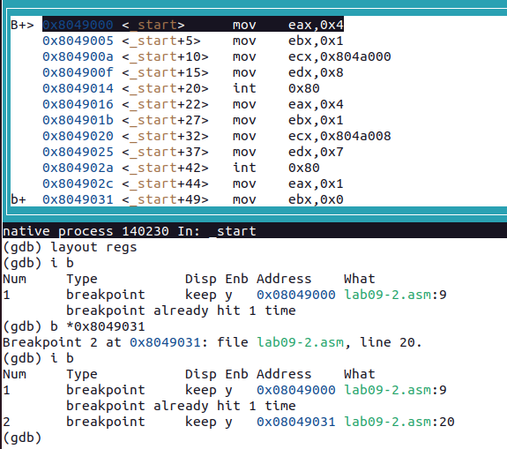

Установка точки останова и информация о точках останова

## 2.4 Работа с данными программы в GDB

Выполним 5 инструкций с помощью команды stepi (si) и проследим за изменением значений регистров(рис. ??), (рис. ??)

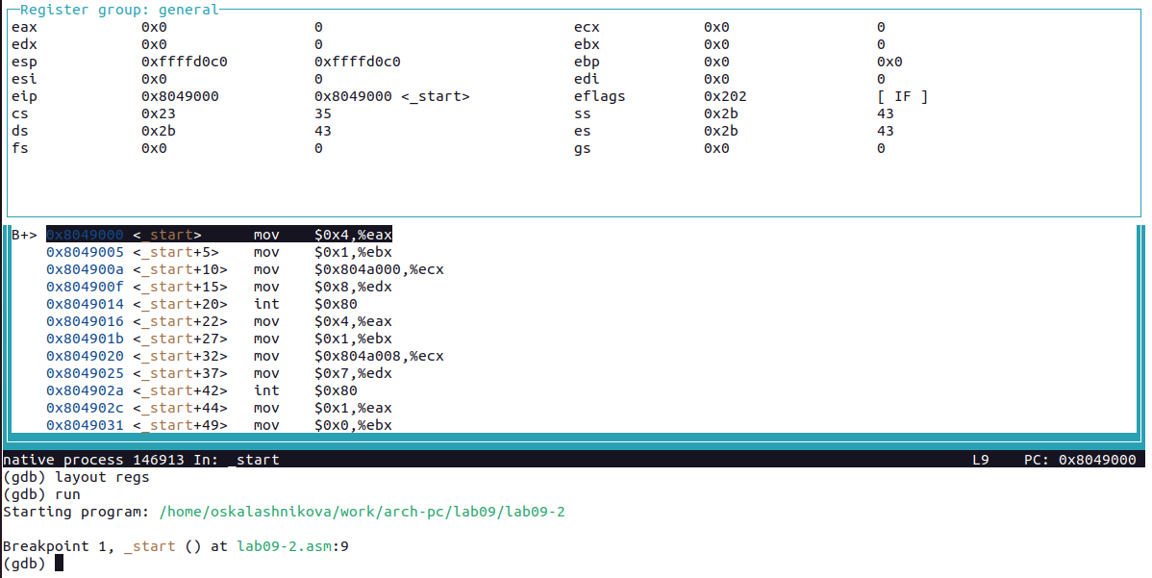

До использования команды stepi

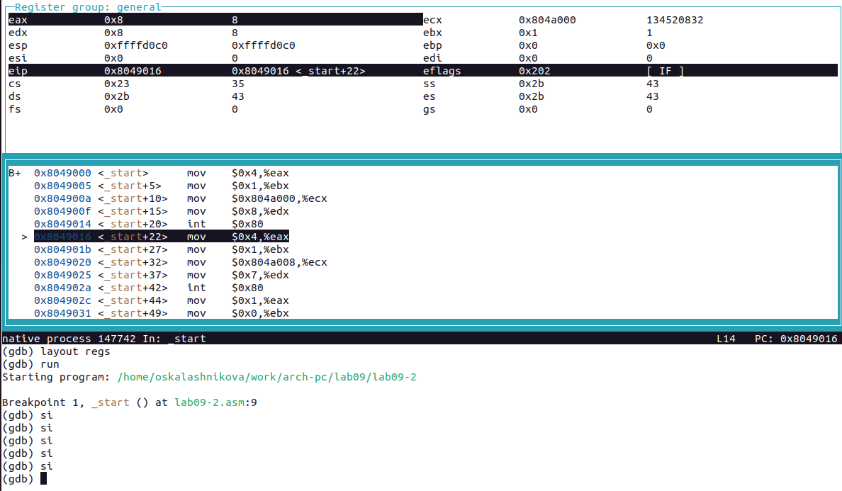

5 инструкций с помощью команды stepi

Вопрос: Значения каких регистров изменяются?

Ответ: eax, edx, eip, ecx, ebx

Посмотрим содержимое регистров теперь с помощью команды info registers(i r)(рис. ??)

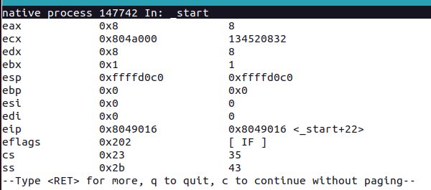

Просмотр содержимого регистров с помощью команды i r

С помощью команды x/1sb &msg1 посмотрим содержимое переменной msg1 по имени (рис. ??)

Содержимое переменной msg1

Содержимое переменной msg1

С помощью команды x/1sb &msg2 посмотрим содержимое переменной msg2 по имени (рис. ??)

Содержимое переменной msg2

Содержимое переменной msg2

Так выглядит инструкция mov ecx,msg2 которая записывает в регистр ecx адрес перемененной msg2 (рис. ??)

Инструкция mov ecx,msg2

Инструкция mov ecx,msg2

Изменим первый символ переменной msg1 с помощью команды set {char}&msg1=‘h’ и проверим (команда x/1sb &msg1) (рис. ??)

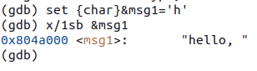

Изменение первого символа переменной msg1

Изменим первый символ переменной msg2 с помощью команды set {char}&msg2=‘t’ и проверим (команда x/1sb &msg2) (рис. ??)

Изменение первого символа переменной msg1

Изменение первого символа переменной msg1

Выведем в различных форматах (в шестнадцатеричном формате, в двоичном формате и в символьном виде) значение регистра edx (рис. ??)

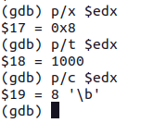

Значение регистра edx в различных форматах

С помощью команды set изменим значение регистра ebx в соответсвии заданию(set $ebx=‘2’, p/s $ebx) (set $ebx=2 , p/s $ebx) (рис. ??)

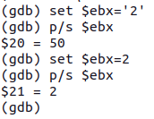

Изменение значения регистра ebx

Вопрос: Объясните разницу вывода команд p/s $ebx

Ответ: В первом случае мы использовали символ “2” (по таблице ASCII мы видим что этому символу соответствует значение 50), а во втором само число

Завершим выполнение программы с помощью команды continue (c) и выйдем из GDB с помощью команды quit (q) (рис. ??)

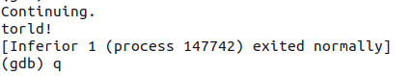

Изменение значения регистра ebx

## 2.5 Обработка аргументов командной строки в GDB

Скопируем файл lab8-2.asm, созданный при выполнении лабораторной работы №8, с программой выводящей на экран аргументы командной строки в файл с именем lab09-3.asm (при помощи команды cp ~/work/arch-pc/lab08/lab8-2.asm ~/work/arch-pc/lab09/lab09-3.asm) (рис. ??), (рис. ??)

Копирование файла

Копирование файла

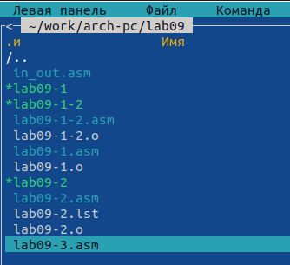

Проверка наличия файла

Создаём исполняемый файл (при помощи команд nasm -f elf -g -l lab09-3.lst lab09-3.asm и ld -m elf_i386 -o lab09-3 lab09-3.o)(рис. ??)



Создание исполняемого файла

Загружаем исполняемый файл в отладчик, указав аргументы: gdb –args lab09-3 аргумент1 аргумент 2 ‘аргумент 3’ (рис. ??)

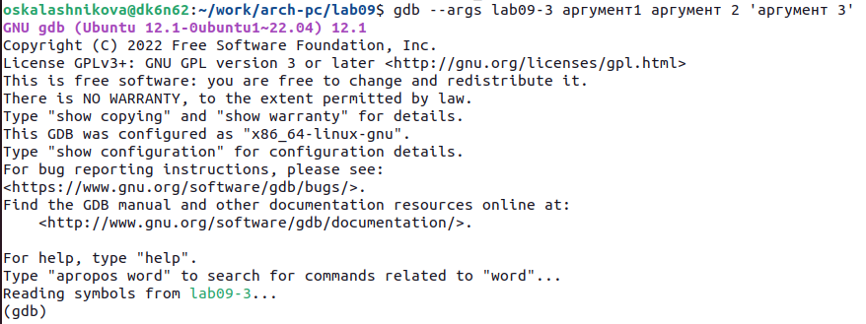

Загрузка исполняемого файла в отладчик с аргументами

Установим точку останова перед первой инструкцией в программе и запустим ее ( при помощи b _start и run) (рис. ??)

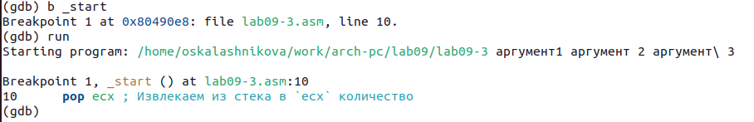

Установка точку останова и запуск

Адрес вершины стека храниться в регистре esp и по этому адресу располагается число 5 – это имя программы lab09-3 и непосредственно аргументы: аргумент1, аргумент, 2 и ‘аргумент 3’ (проверим при помощи x/x $esp) (рис. ??)

Вершина стека

Вершина стека

Посмотрим остальные позиции стека (рис. ??)

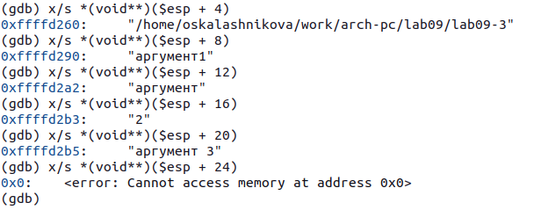

Вершина стека

Вопрос: Объясните, почему шаг изменения адреса равен 4 ([esp+4], [esp+8], [esp+12] и т.д.).

Ответ: Шаг изменения адреса равен 4, так как размер слова - 4 байта. Когда мы обращаемся к следующему элементу в стеке, мы увеличиваем адрес вершины стека на 4. Таким образом, шаг изменения адреса равен 4 для обеспечения эффективной работы с данными.

# 3 Задание для самостоятельной работы

Задание 1: Преобразуйте программу из лабораторной работы №8 (Задание №1 для самостоятельной работы), реализовав вычисление значения функции f(x) как подпрограмму.

Редактируем программу из лабораторной работы №8 с добавлением подпрограммы (рис. [??]).

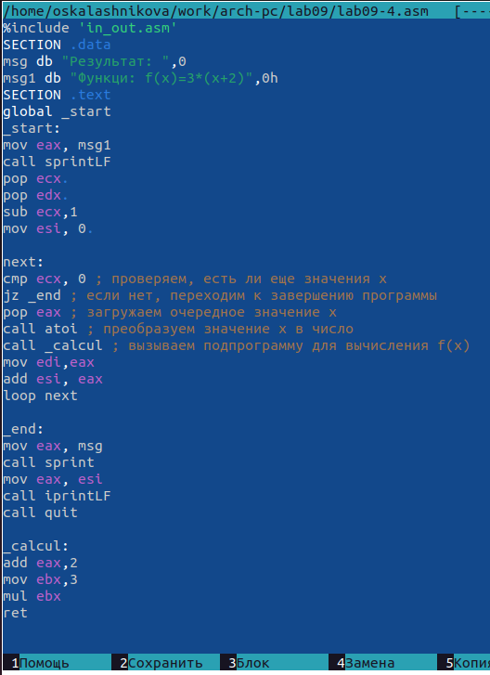

Изменённый текст

%include 'in_out.asm'  
SECTION .data  
msg db "Результат: ",0  
msg1 db "Функци: f(x)=3*(x+2)",0h  
SECTION .text  
global _start  
_start:  
mov eax, msg1  
call sprintLF  
pop ecx   
pop edx   
sub ecx,1  
mov esi, 0   
  
next:  
cmp ecx, 0 ; проверяем, есть ли еще значения x  
jz _end ; если нет, переходим к завершению программы  
pop eax ; загружаем очередное значение x  
call atoi ; преобразуем значение x в число  
call _calcul ; вызываем подпрограмму для вычисления f(x)  
mov edi,eax  
add esi, eax  
loop next  
  
_end:  
mov eax, msg  
call sprint  
mov eax, esi  
call iprintLF  
call quit  
  
_calcul:  
add eax,2  
mov ebx,3  
mul ebx  
ret

Создаем исполняемый файл и запускаем его (компиляция: nasm -f elf lab09-4.asm , ld -m elf_i386 -o lab09-4 lab09-4.o , запуск: ./lab09-4) (рис. ??)

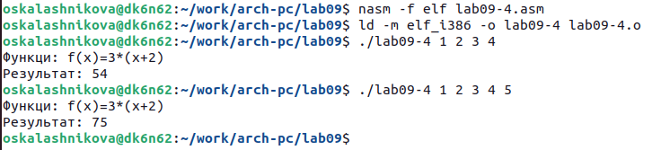

Создание и запуск исполняемого файла

Задание 2: В листинге 9.3 приведена программа вычисления выражения (3+2)*4+5. При запуске данная программа дает неверный результат. Проверьте это. С помощью отладчика GDB, анализируя изменения значений регистров, определите ошибку и исправьте ее.

Вставляем неправильно работающую программу (рис. ??)

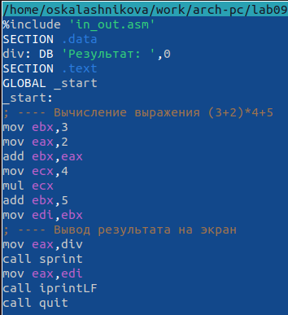

Редактирование файла

Создаем исполняемый файл и запускаем его запускаем его в отладчике GDB (рис. ??)

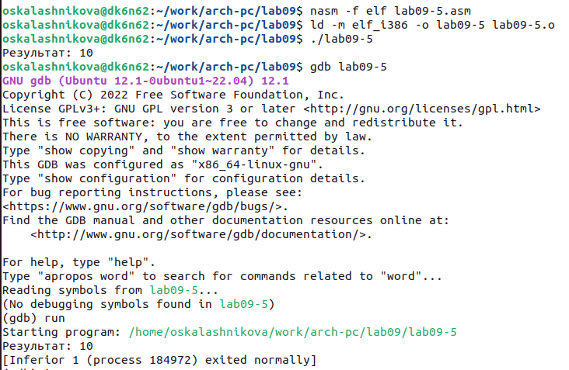

Создание и запуск исполняемого файла

Находим ошибку, анализируя изменения значений регистров (рис. ??)

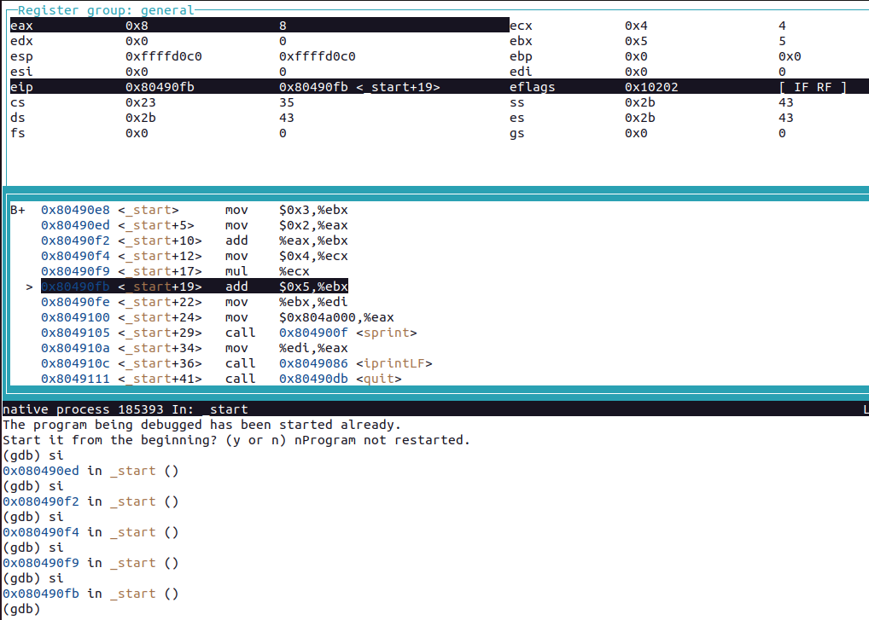

Обнаружение ошибки

Обнаружив ошибку неправильной записи регистров, корректируем программу (рис. ??)

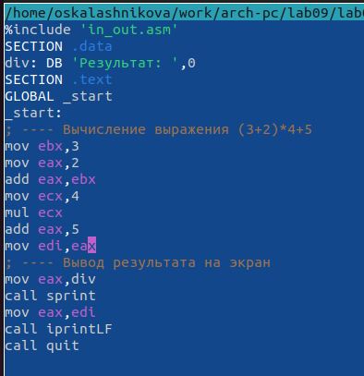

Изменение программы

%include 'in_out.asm'  
SECTION .data  
div: DB 'Результат: ',0  
SECTION .text  
GLOBAL _start  
_start:  
; ---- Вычисление выражения (3+2)*4+5  
mov ebx,3  
mov eax,2  
add eax,ebx  
mov ecx,4  
mul ecx  
add eax,5  
mov edi,eax  
; ---- Вывод результата на экран  
mov eax,div  
call sprint  
mov eax,edi  
call iprintLF  
call quit

Создаем исполняемый файл и запускаем его (компиляция: nasm -f elf lab09-5.asm , ld -m elf_i386 -o lab09-5 lab09-5.o , запуск: ./lab09-5) (рис. ??)

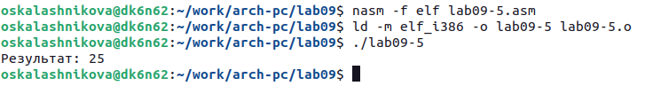

Создание и запуск исполняемого файла

# 4 Выводы

В ходе выполнения лабораторной работы мы приобрели навыки написания программ с использованием подпрограмм, познакомились с методами отладки при помощи GDB и его основными возможностями.